
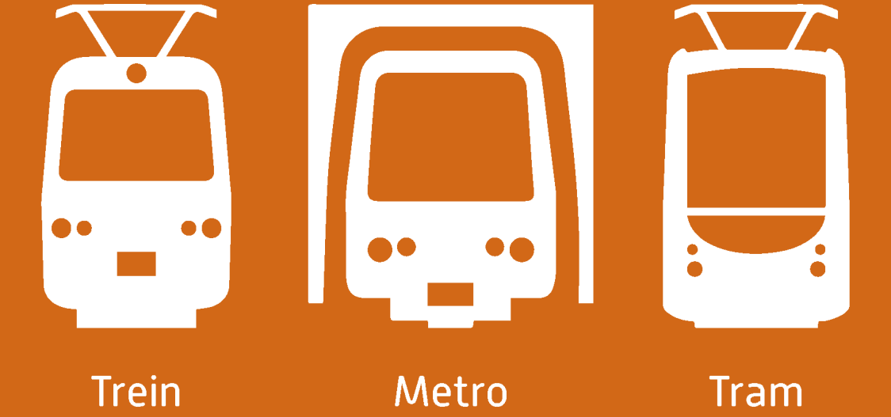

< Vul hier de naam van de bouwsteen in>
< Vul hier de naam van jouw bedrijf in>

Invultemplate aanvraagdossier

Bouwstenen DVP-programma
Versie 4.0 – Januari 2025

Gegevens aanvrager

Omschrijving | Invulveld
Naam bedrijf | <Vul hier de naam van jouw bedrijf in>
Adres | <Vul hier het adres van jouw bedrijf in>
Naam contactpersoon | <Vul hier de naam van de contactpersoon in>
Telefoon contactpersoon | <Vul hier het telefoonnummer van de contactpersoon in>
E-mailadres contactpersoon | <Vul hier het e-mailadres van de contactpersoon in>
Verzenddatum aanvraag | <Vul hier de verzenddatum aanvraag in>

Gegevens DVP bouwsteen

Omschrijving | Invulveld
Titel bouwsteen | < Vul hier de titel van de bouwsteen in >
Locatie van de training | < Vul hier de locatie (bezoekadres) in >
Is de bouwsteen onderdeel van een serie bouwstenen of een bedrijfsprogramma? | < Vul hier “Ja of Nee” in. Zo ja, beschrijf de samenhang met andere bouwstenen of bedrijfsveiligheidsprogramma´s >
Aantal inzetbare trainers | < Vul hier het aantal trainers in >
Beschrijving van de doelgroep | < Vul hier de beschrijving van de doelgroep in. Geef aan wat het beoogde opleidingsniveau is en de beoogde functie van de doelgroep >
Is voor deelname voorkennis vereist? | < Vul hier “Ja of Nee’ in. Zo ja, beschrijf welke voorkennis nodig is om de bouwsteen te kunnen volgen >
Hoe wordt geborgd dat deze voorkennis aanwezig is? | < Geef hier een toelichting op hoe wordt geborgd dat deze voorkennis aanwezig is >

Beoordeling kwaliteitscriteria

In het beoordelingskader is uitgewerkt welke criteria van toepassing zijn op de beoordeling van het schriftelijke aanvraagdossier. Gebruik het invulveld in de kolom ‘invulveld bedrijf’ om jouw toelichting te formuleren per criteria. De kolom ‘invulveld railAlert’ hoef je niet in te vullen.

Onderdeel 1: Uitgangspunten |  | Invulveld bedrijf | Invulveld railAlert
1.1 | De schriftelijke aanvraag bestaat uit de volledige ingevulde template aanvraagdossier | < Ja / Nee > | < Voldoet / Voldoet ten dele / Voldoet niet >
1.2 | De titel van de DVP bouwsteen heeft een relatie met de inhoud | < Ja / Nee > | < Voldoet / Voldoet ten dele / Voldoet niet >
1.3 | De omvang van de DVP bouwsteen is minimaal vier (4) klokuren | < Aantal klokuren > | < Voldoet / Voldoet ten dele / Voldoet niet >
1.4 | De trainingslocatie is geschikt om de beoogde DVP bouwsteen uit te voeren | < Ja / Nee > | < Voldoet / Voldoet ten dele / Voldoet niet >
1.5 | Aan de DVP bouwsteen nemen minimaal acht (8) en maximaal twaalf (12) personen deel | <Aantal deelnemers> | < Voldoet / Voldoet ten dele / Voldoet niet >
1.6 | De taal van de DVP bouwsteen en lesmaterialen is NED/ENG/DU | < Geef aan welke taal van toepassing is > | < Voldoet / Voldoet ten dele / Voldoet niet >
1.7 * | De trainer controleert de presentie van de deelnemers aan de hand van een geldig ID bewijs | - | -
1.8 * | Feedback en opmerkingen op het schriftelijke aanvraagdossier van de bouwsteen zijn zichtbaar verwerkt en/of verbeterd in de bouwsteen | - | -
* Dit criterium is van toepassing op de beoordeling tijdens het werkbezoek en maakt geen onderdeel uit van de beoordeling van de schriftelijke aanvraag
Onderdeel 2: Leerdoelen |  | Invulveld bedrijf | Invulveld railAlert
2.1 | Er is één algemeen leerdoel geformuleerd en (maximaal) vijf (5) specifieke leerdoelen geformuleerd voor de DVP bouwsteen | < Ja / Nee > | < Voldoet / Voldoet ten dele / Voldoet niet >
2.2 | De algemene doelstelling is gericht op het verhogen van de veiligheid en/of gezondheid bij werken op, aan en nabij het spoor | < Ja / Nee > | < Voldoet / Voldoet ten dele / Voldoet niet >
2.3 | De leerdoelen zijn gericht op het aantoonbaar beïnvloeden, aanleren en/of het verbeteren van kennis, houding/gedrag en de vaardigheden van de deelnemers, waarbij het accent ligt op gedrag en vaardigheden | < Ja / Nee > | < Voldoet / Voldoet ten dele / Voldoet niet >
2.4 | Het draaiboek sluit goed aan op de leerdoelen | < Ja / Nee > | < Voldoet / Voldoet ten dele / Voldoet niet >
2.5 * | Het lesmateriaal sluit goed aan op de leerdoelen | - | -
2.6 * | De leerdoelen worden tijdens de training besproken met de deelnemers | - | -
* Dit criterium is van toepassing op de beoordeling tijdens het werkbezoek en maakt geen onderdeel uit van de beoordeling van de schriftelijke aanvraag
In hoofdstuk 4 en 5 van deze template maak je aantoonbaar hoe het draaiboek en het lesmateriaal aansluiten op de geformuleerde leerdoelen.

Onderdeel 3: Vorm en inhoud |  | Invulveld bedrijf | Invulveld railAlert
3.1 | De inhoud van de DVP bouwsteen sluit aan bij de dagelijkse praktijk van de doelgroep | < Ja / Nee > | < Voldoet / Voldoet ten dele / Voldoet niet >
3.2 | De werkvormen sluiten (per tijdseenheid) aan op de genoemde leerdoelen en inhoudelijke onderwerpen | < Ja / Nee > | < Voldoet / Voldoet ten dele / Voldoet niet >
3.3 | De leerdoelen worden gerealiseerd door interactieve en afwisselende werkvormen die gericht zijn op sociaal leren en ervaringsleren | < Ja / Nee > | < Voldoet / Voldoet ten dele / Voldoet niet >
3.4 * | In de uitgevoerde training komen de werkvormen uit het draaiboek terug | - | -
3.5 | De vorm, inhoud en leerdoelen van de DVP bouwsteen wordt geëvalueerd | < Ja / Nee > | < Voldoet / Voldoet ten dele / Voldoet niet >
* Dit criterium is van toepassing op de beoordeling tijdens het werkbezoek en maakt geen onderdeel uit van de beoordeling van de schriftelijke aanvraag

In hoofdstuk 5 van deze template werk je het draaiboek verder uit waar je aantoonbaar laat zien hoe de bovenstaande criteria tot uiting komen in de DVP Bouwsteen.

Onderdeel 4: Trainer(s) |  | Invulveld | Invulveld railAlert
4.1 | De trainer(s) is/zijn aantoonbaar didactisch geschoold en heeft/hebben aantoonbaar ervaring met het uitvoeren van gedragstrainingen aan volwassenen | < Ja / Nee > | < Voldoet / Voldoet ten dele / Voldoet niet >
4.2 * | De kwaliteit en deskundigheid van de trainer(s) komt tot uiting in de training | - | -
4.3 * | De trainer zorgt tijdens de training voor een veilig pedagogisch leerklimaat, deelnemers voelen zich comfortabel om eigen situaties in de groep te bespreken | - | -
4.4 * | De trainer heeft aandacht voor de wensen en behoefte van de deelnemer, waarbij veiligheid voor de deelnemer en veiligheid voor de groep intact blijft | - | -
4.5 * | De trainer controleert en bevordert actief participeren van de deelnemers tijdens de training | - | -
* Dit criterium is van toepassing op de beoordeling tijdens het werkbezoek en maakt geen onderdeel uit van de beoordeling van de schriftelijke aanvraag

Maak in hoofdstuk 6 van deze template aantoonbaar dat de trainer(s) didactisch geschoold zijn en ervaring hebben

Uitwerking van de leerdoelen & draaiboek

In paragraaf 4.4 en 4.5 van het beoordelingskader worden de leerdoelen en het draaiboek verder toegelicht. Neem deze instructie goed door voorafgaand aan het invullen van de uitwerking.

Omschrijving | Invulveld
Algemene doelstelling | < Geef een beschrijving van de algemene doelstelling van de DVP bouwsteen >

Omschrijving | Invulveld
Specifiek leerdoel 1 | <Geef een beschrijving van het leerdoel 1>
Specifiek leerdoel 2 | <Geef een beschrijving van het leerdoel 2>
Specifiek leerdoel 3 | <Geef een beschrijving van het leerdoel 3>
Specifiek leerdoel 4 | <Geef een beschrijving van het leerdoel 4>
Specifiek leerdoel 5 | <Geef een beschrijving van het leerdoel 5>

Duur | Onderwerp & Leerdoel | Werkvorm | Benodigdheden | Aandachtspunten
.. min | …  Leerdoel X: (verwijs naar H4) | … | … | …
.. min | …  Leerdoel X: (verwijs naar H4) | … | … | …
.. min | …  Leerdoel X: (verwijs naar H4) | … | … | …
.. min | …  Leerdoel X: (verwijs naar H4) | … | … | …
.. min | …  Leerdoel X: (verwijs naar H4) | … | … | …
.. min | …  Leerdoel X: (verwijs naar H4) | … | … | …
.. min | …  Leerdoel X: (verwijs naar H4) | … | … | …
.. min | …  Leerdoel X: (verwijs naar H4) | … | … | …

Aanvullende informatie over de trainer(s)

Gegevens | Invulveld
Naam trainer | ..
Aantoonbare ervaring | <bijvoorbeeld een CV, uittreksel van een diplomabestand, een link naar LinkedIn>
Aantal jaren actief als gedragstrainer | <Omschrijf de ervaring in 3 tot 5 regels>

Gegevens | Invulveld
Naam trainer | ..
Aantoonbare ervaring | <bijvoorbeeld een CV, uittreksel van een diplomabestand, een link naar LinkedIn>
Aantal jaren actief als gedragstrainer | <Omschrijf de ervaring in 3 tot 5 regels>

Gegevens | Invulveld
Naam trainer | ..
Aantoonbare ervaring | <bijvoorbeeld een CV, uittreksel van een diplomabestand, een link naar LinkedIn of referenties>
Aantal jaren actief als gedragstrainer | <Omschrijf de ervaring in 3 tot 5 regels>

